C o l l è g e O l y m p e


Menus du 23 au 27 janvier 2017
(sous réserve de modifications)

Lundi 23 janvier Mardi 24 janvier

Salade de concombre Chou blanc* aux lardons
ou salade de tomates ou pomelo*

Cordon bleu Bœuf bourguignon
Poêlée méridionale/salsifis Pommes de terre vapeur

Fromage Yaourt

Fruit* Glace

* produit frais de saison (priorité est donnée aux fruits et légumes
cultivés dans la couronne bordelaise et le Lot-et-Garonne)
Les céréales, l’huile et le beurre issus de l’agriculture biologique sont privilégiés.

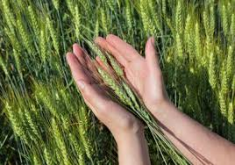

Jeudi 26 janvier Vendredi 27 janvier
Taboulé Duo de haricots
ou salade de pâtes au basilic ou duo de betteraves

Dos de colin Jambon braisé
Duo de carottes/poêlée romanesco Riz 
Fromage blanc Yaourt

Madeleine Fruit*

Le principal Le gestionnaire

N. BONNET O. AUCHTER

